Приложение

Доклад на заседание Общественного совета при администрации города Югорска в сфере бюджетных правоотношений «О проекте бюджета города Югорска на 2023 год и на плановый период 2024 и 2025 годов»

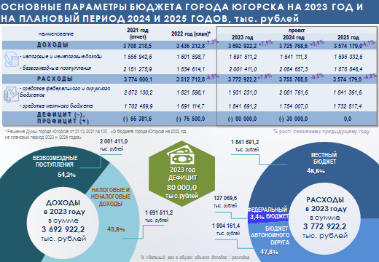

В основу формирования бюджета на предстоящую трехлетку положены сценарные условия базового варианта прогноза социально-экономического развития города Югорска на 2023 год и на плановый период 2024 и 2025 годов, учитывающего реализацию комплекса мер по поддержке экономики, обеспечивающих более высокий рост макроэкономических показателей.
В 2023 году ожидается рост поступлений относительно первоначально утвержденных показателей 2022 года на 256,7 млн. рублей или на 7,5%. Одну третью часть роста доходов или 90 млн. рублей обеспечило увеличение налоговых и неналоговых доходов, остальные почти 167 млн. рублей – рост безвозмездных поступлений из федерального и окружного бюджетов.
Структура и объём доходов стабильны. Удельный вес собственных доходов, то есть налоговых и неналоговых доходов вместе, составит почти 46% от всех доходов бюджета, безвозмездные поступления из федерального и окружного бюджетов – 54%.
Расходы бюджета города на 2023 год сформированы с ростом от первоначально утвержденного плана 2022 года на 260,2 млн. рублей или на 7,4%.
Дефицит бюджета города на 2023 год составляет 80 млн. рублей. Основной источник покрытия дефицита это заемные средства в виде кредитов.

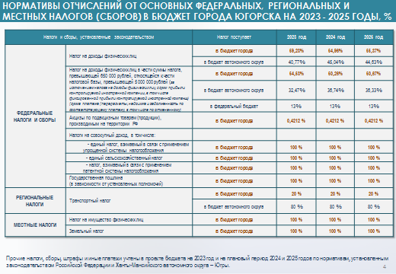

При формировании бюджета города Югорска на 2023-2025 годы мы как и прежде исходили из того, что необходимо реалистично планировать доходы бюджета города без «завышенных ожиданий», необходимо финансово обеспечить в полном объеме все социально значимые расходные обязательства, уменьшать долговую нагрузку на бюджет.
Состав доходов, установленные бюджетным законодательством нормативы отчислений в бюджет города от федеральных, региональных и местных налогов и сборов, а также неналоговых доходов на очередную трехлетку существенных изменений не претерпели.
Прогноз доходов определен на основе данных, представленных главными администраторами доходов бюджета по закрепленным за ними доходным источникам, на основании утвержденных методик прогнозирования доходов.

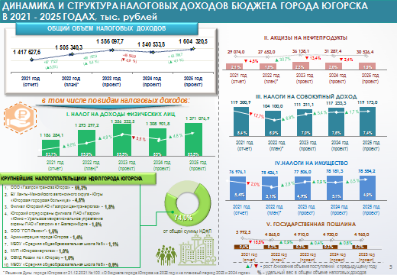

Налоговые доходы составят почти 1,6 млрд. рублей или 43% от всех доходов бюджета. Налоговыми доходами являются налог на доходы физических лиц, акцизы на нефтепродукты, налоги на совокупный доход, налоги на имущество, государственная пошлина.
Преобладающую позицию в структуре налоговых доходов традиционно занимает налог на доходы физических лиц – около 1 млрд. 356 млн. рублей. На долю этого базового налога в 2023-2025 годах приходится около 85% всех налоговых доходов.
В предстоящем финансовом периоде прогнозируется увеличение более чем на 5% или на 80,7 млн. рублей налоговых доходов в основном за счет роста поступлений НДФЛ.
В 2023 году норматив отчислений НДФЛ, поступающих в бюджет города, составит 59,23%, почти на уровне 2022 года.
На слайде представлена 10 крупнейших налогоплательщиков города Югорска, уплачивающих налог на доходы физических лиц. 59% платежей поступают от ООО «Газпромтрансгаз Югорск».

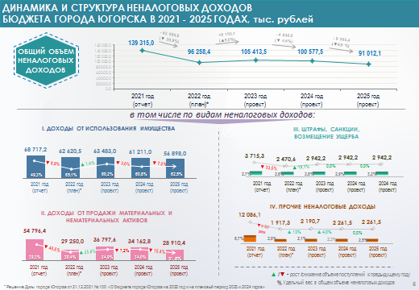

Запланированные объёмы неналоговых доходов представлены на следующем слайде. Основная доля - 60% в данной группе доходов приходится на доходы от использования имущества в виде арендной платы за пользование земельными участками и иным муниципальным имуществом. Более 36 млн. рублей планируется получить от продажи квартир. В целом прогнозируем рост неналоговых доходов на 9 млн. рублей или на 9,5%.

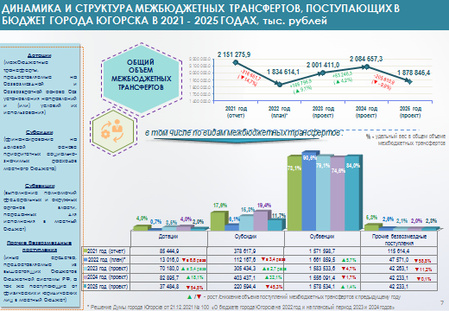

Безвозмездные поступления из федерального бюджета и бюджета автономного округа ожидаются в объеме 2 млрд. рублей, в 2023 году они вырастут на 9% или на 166,8 млн. рублей.
В структуре безвозмездных поступлений около 80% занимают субвенции, имеющие строго целевое назначение.
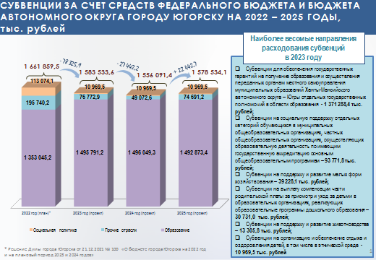
Более 95 % объема всех целевых средств составляют субвенции в сфере образования, 3,3% - субвенции на развитие агропромышленного комплекса.
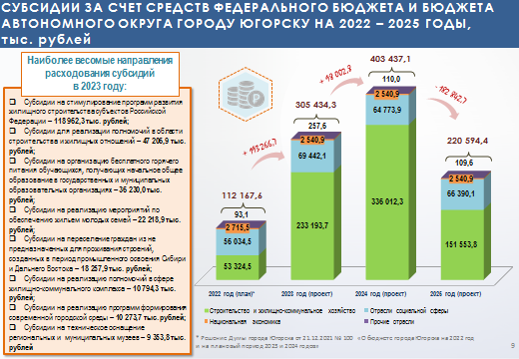
Почти в 3 раза в 2023 году по сравнению с первоначальным планом на 2022 год увеличен объем субсидий. Именно субсидии из федерального и окружного бюджетов составляют основу нашего бюджета развития. Основной рост по субсидиям на строительство и сферу ЖКХ. В целом за 3 года объем субсидий составит 929,4 млн. рублей.
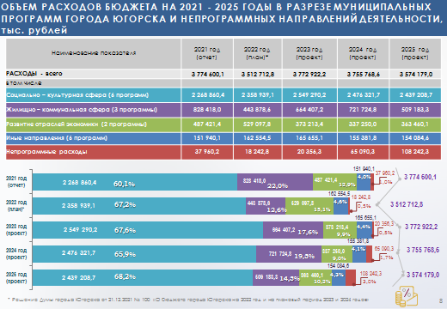

Программная структура расходной части бюджета города на 2023-2025 годы, как и прежде, сформирована с преобладанием социальных расходов, которые занимают более 67% от общих расходов бюджета. Основной рост доходов бюджета к уровню 2022 года – 190,4 млн. рублей направлен именно на реализацию 6 программ социально-культурной сферы.
На 220,5 млн. рублей вырастут расходы на реализацию 3 муниципальных программ жилищно-коммунальной сферы, на 156 млн. рублей снизятся расходы на реализацию программ, касающихся развития отраслей экономики. Снижение в основном из-за сокращения объема субвенций на развитие агропромышленного комплекса.

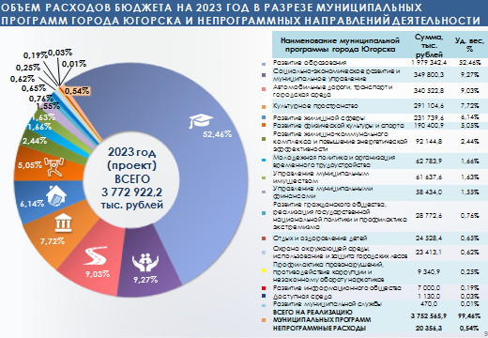

52,5% от общего объема программных расходов или чуть менее 2 млрд. рублей занимают ассигнования на реализацию муниципальной программы «Развитие образования». Более 9% или 350 млн. рублей планируется потратить на программу «Социально-экономическое развитие и муниципальное управление», 9% или 340,5 млн. рублей – на программу «Автомобильные дороги, транспорт и городская среда». Так выглядит тройка наиболее финансово-емких городских программ.
В 2023-2025 годах сохранились бюджетные ограничения при формировании политики в области расходов местного бюджета. Выстраивание приоритетов расходов бюджета города осуществлялось в пределах возможных доходных параметров бюджета города.
В проектировках бюджета города бюджетные ассигнования, направляемые на оплату труда работникам бюджетной сферы, оцениваются на 2023 год в объёме 2,3 млрд. рублей. То есть 61% всех расходов бюджета города направляются на оплату труда (в 2022 году почти 2,1 млрд. рублей, т.е. плюс около 216 млн. рублей).
В проекте бюджета учтено финансовое обеспечение достижения установленных целевых показателей средней заработной платы по отдельным категориям работников, поименованным в Указах Президента Российской Федерации от 2012 года. Кроме того, учтена индексация фондов оплаты труда по иным категориям работников с 1 октября 2023 года на 5,5%.
На обеспечение публичных и публичных нормативных обязательств, то есть законодательно закрепленных выплат социального характера и мер социальной поддержки, в 2023 году будет направлено 255 млн. рублей.
В целом на поддержку семьи и детей будет израсходовано почти 2,3 млрд. рублей или 60% всех расходов бюджета.

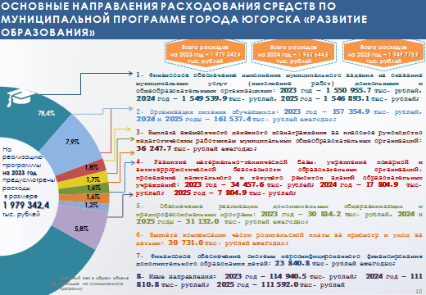

На реализацию муниципальной программы «Развитие образования» будет направлено в 2023 году почти 2 млрд. рублей или 52% от всех расходов бюджета. Около 80% указанных расходов - это межбюджетные трансферты из бюджета автономного округа, основной объѐм которых (чуть менее 1,4 млрд. рублей) будет направлен на обеспечение государственных гарантий в сфере общего и дошкольного образования (это оплата труда педагогов, учебные расходы).
На организацию питания учащихся школ запланировано 157 млн. рублей.
На развитие материально-технической базы образовательных учреждений предусмотрено почти 2 млн. рублей. 8 млн. рублей выделено на устройство спортивной площадки Лицея им. Г.Ф.Атякшева.
2,2 млн. рублей будет израсходовано на укрепление антитеррористической безопасности, почти 1,3 млн. рублей – на укрепление пожарной безопасности.
9,7 млн. рублей запланировано на ремонт кровли дошкольных групп школы №2, на разработку проектной документации по капремонту дошкольных групп школы № 2 предусмотрено 2 млн. рублей. 576 светильников будет заменено во 2 школе с целью устранения предписаний надзорных органов на сумму 1,7 млн. рублей, 6,6 млн. рублей выделено на проведение текущего ремонта зданий образовательных учреждений. Кроме того, на проведение мелких ремонтных работ в зданиях образовательных учреждений предусмотрено почти 800 тыс. рублей.
Расшифровки расходов, запланированных на проведение ремонтов и развитие МТБ, в разрезе учреждений представлены в материалах к проекту бюджета.

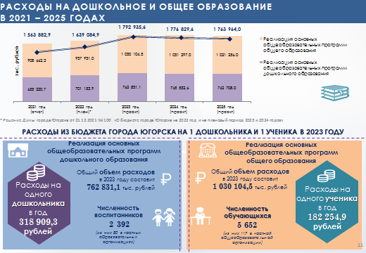

Расходы бюджета на 1 дошкольника составят 318,9 тыс. рублей в год, на 1 ученика 182,3 тыс. рублей в год.
(план на 2022 год был 281 тыс. рублей на 1 дошкольника и 166 тыс. рублей на 1 ученика)

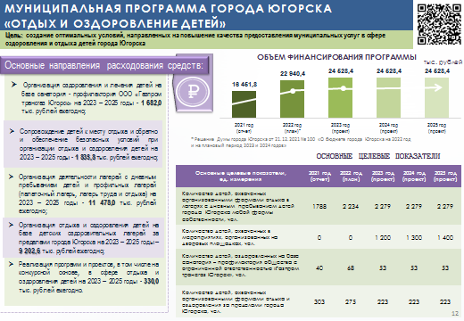

На организацию отдыха и оздоровления детей города запланировано 24,5 млн. рублей. Если позволит политическая и санитарно-эпидемиологическая обстановка прогнозируется оздоровить и отхватить отдыхом в каникулярное время в лагерях с дневным пребыванием более 2 тысяч детей, за пределами города Югорска 223 ребенка, в санатории - профилактории общества с ограниченной ответственностью «Газпром трансгаз Югорск» 53 ребенка.
На проведение мероприятий по молодежной политике запланировано 1,2 млн. рублей, на организацию временного трудоустройства граждан предусмотрено почти 11 млн. рублей.
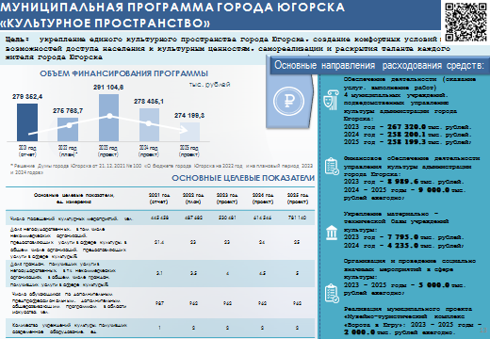
На реализацию программы «Культурное пространство» предусмотрено 291 млн. рублей. На проведение ремонтов и развитие материально-технической базы учреждений культуры выделено почти 8 млн. рублей, в том числе на ремонт кровли здания Югра-Презент и здания центра культуры в мкр.Югорск-2 запланировано 6,4 млн. рублей.
На проведение социально-значимых мероприятий в сфере культуры выделено 5 млн. рублей. На продолжение реализации проекта музейно – туристического комплекса «Ворота в Югру» предусмотрено по 2 млн. рублей ежегодно.
Нельзя не отметить, что город Югорск вновь будет участвовать в реализации национального проекта «Культура». Почти 10 млн. рублей будет потрачено из федерального и окружного бюджетов на техническое оснащение современным музейным оборудованием городского музея истории и этнографии. Будет приобретено мультимедийное проекционное оборудование, светодиодный экран, акустическая система направленного звука, оборудование и технические средства для осуществления экспозиционно-выставочной деятельности и для сохранности музейных предметов.

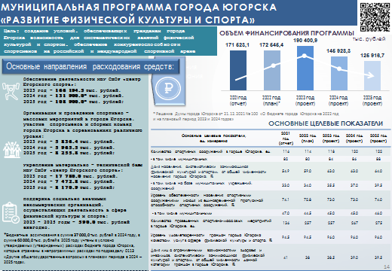

На реализацию программы «Развитие физической культуры и спорта» запланированы расходы в сумме 190,4 млн. рублей, в том числе на содержание Центра Югорского спорта 166,2 млн. рублей. На организацию и проведение спортивно-массовых мероприятий на территории города запланировано 510 тыс. рублей, на подготовку сборных команд города Югорска по различным видам спорта и участие в выездных соревнованиях различного уровня на 2023 год предусмотрено более 5 млн. рублей. На обустройство спортивной площадки по ул.Мира выделены средства в сумме 3 млн. рублей. На завершение работ по устройству «умной» спортивной площадки запланировано 6 млн. рублей. На приобретение спортивного оборудования, экипировки и инвентаря будет потрачено почти 2,5 млн. рублей.

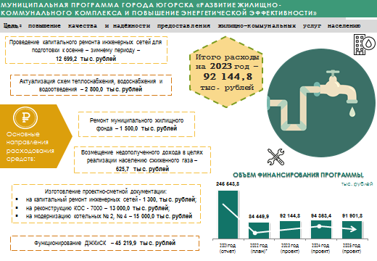

Основные направления расходования средств бюджета в рамках реализации программы «Развитие жилищно-коммунального комплекса и повышение энергетической эффективности» - это проведение капитального ремонта инженерных сетей для подготовки к осенне – зимнему периоду, изготовление проектно-сметной документации на реконструкцию КОС-7000 и модернизацию 2 котельных, а также ремонт жилищного фонда. На реализацию программы предусмотрено в 2023 году 92 млн. рублей.

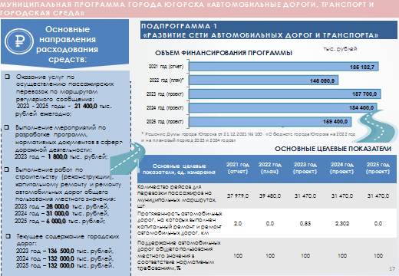

На реализацию программы «Автомобильные дороги, транспорт и городская среда» в 2023 году планируется потратить 340,5 млн. рублей, в том числе на подпрограмму «Развитие сети автомобильных дорог и транспорта» - 187,7 млн. рублей.
За счет указанных средств будет обеспечено:
- реализация мероприятий, направленных на обеспечение текущего содержания дорог;
- оказаны услуги по пассажирским перевозкам по автобусным маршрутам.
- выполнение ремонта автомобильных дорог.
На ямочный ремонт дорог запланировано 6 млн. рублей, на текущий ремонт дорог запланировано 10 млн. рублей, на ПСД по реконструкции дороги по ул.Сибирский бульвар предусмотрено 12 млн. рублей.

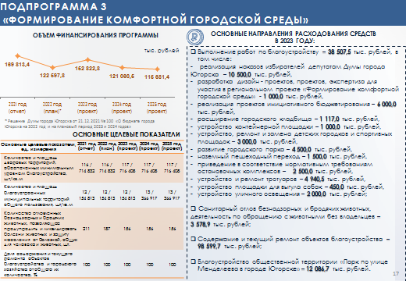

На реализацию наказов избирателей депутатам Думы города запланировано 10,5 млн. рублей, то есть по 500 тыс. рублей на каждый избирательный участок.
Расходы на содержание и текущий ремонт объектов благоустройства составят более 98 млн. рублей. На расширение городского кладбища выделено чуть более 1 млн. рублей, на устройство контейнерной площадки в мкр.Югорске-2 предусмотрено 1 млн. рублей, на устройство, ремонт и замену детских городков и спортивных площадок – 3 млн. рублей, на развитие городского сквера по ул.Ленина – 4,5 млн. рублей, на изготовление проектно-сметной документации по устройству наземного пешеходного перехода выделено 1,5 млн. рублей, на приведение в соответствие нормативным требованиям остановочных комплексов, на которых отсутствуют остановочные павильоны – 2,5 млн. рублей, на устройство и ремонт тротуаров почти 5 млн. рублей, на устройство площадки для выгула собак по ул. Сахарова – 450,0 тыс. рублей, на устройство уличного освещения по ул.Торговая – 2 млн. рублей.
В предстоящем периоде продолжится реализация приоритетного проекта «Формирование комфортной городской среды». Средства в сумме 12, 13,5 и 8 млн. рублей в 2023-2025 годах соответственно планируется направить на устройство парка по ул.Менделеева.

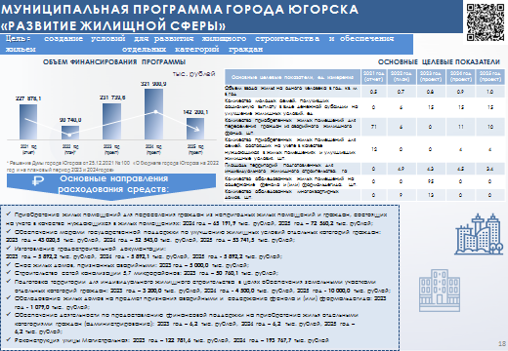
Расходы по программе «Развитие жилищной сферы» в 2023 году запланированы в сумме 231,7 млн. рублей, в 2024 году 321,9 млн. рублей, в 2025 году 142,2 млн. рублей.
На реконструкцию автомобильной дороги по улице Магистральная в 2023 году будет израсходовано почти 123 млн. рублей, в 2024 году 194 млн. рублей. Данный объект в 2023 году реализуется в рамках регионального проекта «Жилье», который был включен по результатам отбора проектов муниципальных образований по участию в государственной программе Российской Федерации «Обеспечение доступным и комфортным жильем и коммунальными услугами граждан Российской Федерации». В 2023 году будет выполнено устройство съездов с транспортной развязки на улицу Киевская до улицы Вавилова и асфальтирование улицы Магистральная от улицы Киевская до улицы Садовая. В 2024 году будет продолжена работа по реконструкции улицы Магистральная от улицы Садовая до улицы Южная. Столь масштабный проект будет реализован в основном за счет средств федерального и окружного бюджетов.
На завершение работ по строительству сетей канализации 5,7 микрорайонов в 2023 году будет направлено 50,8 млн. рублей, на снос ветхих жилых домов – 5 млн. рублей.
На приобретение жилых помещений для переселения граждан из непригодных жилых помещений и граждан, состоящих на учете в качестве нуждающихся в жилых помещениях предусмотрены ассигнования только на 2024 и 2025 годы в сумме 65,2 и 72,6 млн. рублей соответственно. Ожидаем выделение в течение 2023 года дополнительного финансирования из бюджета Югры на приобретение жилья. На социальные выплаты на приобретение или строительство жилого помещения гражданам, проживающим в жилых помещениях, не отвечающих требованиям в связи с превышением предельно допустимой концентрации фенола и формальдегида выделены средства из федерального и окружного бюджетов. На эти цели будет израсходовано 20 млн. рублей в 2023 году и около 30 млн. рублей ежегодно в 2024 и 2025 годах, что позволит улучшить жилищные условия 13 семьям (3 семьям в 2023 году, по 5 семей в 2024 – 2025 годах)
На предоставление субсидий молодым семьям на улучшение жилищных условий запланировано 23 млн. рублей ежегодно.
На подготовку территории для индивидуального жилищного строительства 19 мкр. на 2023 год предусмотрено 3,2 млн. рублей, на 2024 год – 4,5 млн. рублей, на 2025 год - 10 млн. рублей. Будут выполнены работы по очистке территории от порубочных остатков, отсыпка и планировка территории.
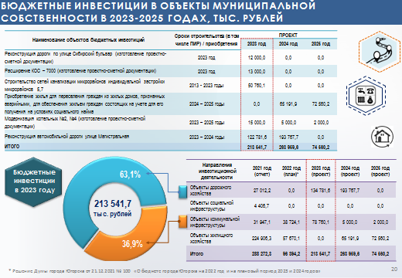
Бюджетные инвестиции в 2023 году составят 213,5 млн. рублей или 5,6% от общих расходов бюджета, в 2024 году – 264 млн. рублей, в 2025 году – 74,6 млн. рублей. На слайде представлена расшифровка бюджетных инвестиций в объекты муниципальной собственности на ближайшую трехлетку. Основной объем капитальных вложений планируется направить в объекты дорожного хозяйства.
В конце доклада хотелось бы отметить, что долговая нагрузка муниципалитета остается высокой, что обусловило принятие решения при формировании бюджета города на 2023-2025 годы по ограничению бюджетных ассигнований. Будут предприняты все усилия, чтобы обеспечить стабильное и своевременное финансирование всех запланированных направлений деятельности, чтобы принятые муниципалитетом расходные обязательства были исполнены в полном объеме.

